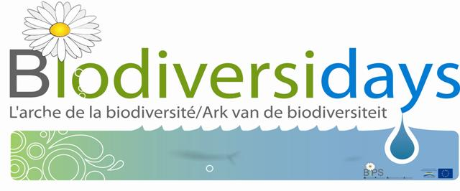 | 

Du 26 au 31 août, sur la Deûle, la Lys, l’Escaut et le canal de Roubaix

BIODIVERSIDAYS, l’arche de la biodiversité :
Programme des événements du week-end

Vendredi 26 août 2011

16h30 – 22h : Maison du Canal, Leers-Nord (Belgique)
- Visites guidées, jeux pour les enfants (Biotwister)
- Animations nature et initiation aux inventaires de faune et de flore
- A partir de 19h : Concerts de Seppe Vandewalle (accordéon – musette), stro (folk) et la belle gigue (folk-country).

Samedi 27 août 2011

12h – 14h : Ecluse du Nouveau Monde, Roubaix (France)
- Visite décalée sous l’autorité du savant fou Bernard DREUDON
- Plongée de l’algologue Michel TASSIGNY, à la recherche des planctons du canal
- Initiation à l’analyse des eaux avec les Eaux du Nord

20h – 23h : Ecluse du Triest, Wasquehal (France)
- Visites guidées
- A partir de 20h : Nuit Européenne de la chauve-souris
  - Projections en plein air
  - Balades nocturnes à la recherche du mammifère volant
  - Goûter à la belle étoile

Dimanche 28 août 2011

12h – 14h : Port de plaisance, Wambrechies (France)
- Portes ouvertes de la péniche
- A 14h : départ de la péniche et d’une randonnée cycliste avec les Ecogardes de l’Espace Naturel Lille Métropole, vers Quesnoy-sur-Deûle. Observations faune-flore et découverte de la nature la Basse-Deûle. Ouvert à tous, se présenter avec son propre vélo.

16h – 17h : jardin au naturel (local Acti-Deûle, rue d’Ypres), Quesnoy-sur-Deûle (France)
- Visite du « jardin au naturel » de Quesnoy-sur-Deûle avec l’équipe naturaliste des Biodiversidays. Ce jardin modèle, qui met en parallèle jardinage naturel et pratiques plus classiques, donne beaucoup d’idées nouvelles pour entretenir son petit coin de verdure… et contribuer, à son échelle, à protéger la biodiversité de la métropole !

18h – 19h : Port de Deûlémont
- Portes ouvertes de la péniche

